الموضوع:أواني شعبية (قص ولصق)
التمهيد:
س/ هل لنا تراث شعبي نفتخر به؟ مثل ماذا؟
س/هل الأواني الحديثة مثل الأواني القديمة؟
المادة : فـنـيـة | التاريخ: / / 142هـ
الصف: ثاني0 | الحصة:
الهدف الفني:
تنمية مهارات حركية تشكيلية بسيطة، مع التأكيد على تنوع الأحجام والأشكال0
الأهــــداف | الــمـحــتـــــــــــــــو ى | الموادالتعليمية | تـقويم التعلم
- قال تعالى{آنية من فضة قدروها تقديرا}  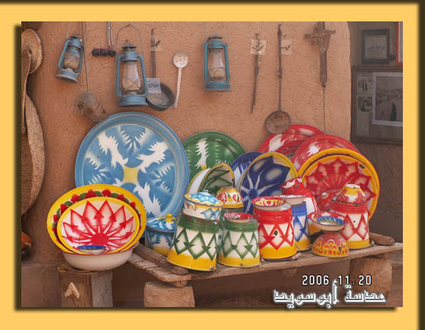  - أن تسمي التلميذة بعض الأواني الشعبية0  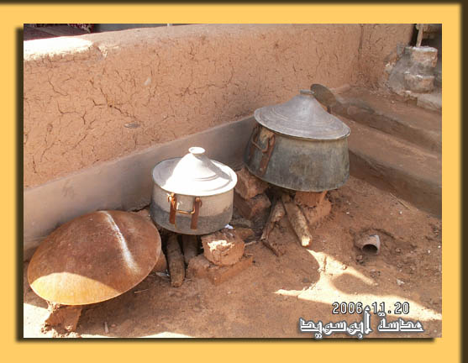  - أن توضح التلميذة أثنتين من مميزات الفن الشعبي0  - ـ أن تـتعرف التلميذة على أنواع الورق 0  - -أن تعدد التلميذة نوعين من أنواع الورق  0ان تذكر التلميذة أسلوب واحد من الأساليب التشكيلية للورق0  ـ أن تستنتـج التلميذة ميزة واحدة من مميزات الورق0  - أن ترسم التلميذات الأشكال الأواني الشعبية خلف الورق الملون0  - أن تقص التلميذات الأواني الشعبية بحذر شديد0  - أن تلصق التلميذة ما قصته على الكراس0  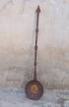 | بسم الله،إن الحمد لله نحمده ونستعينه ونستهديه ونستغفره00الخ أما بعد:  لكل شعب تراثه الخاص به من لباس وأدوات شخصية ومفروشات وبيوت وأواني و000الخ  ونحن في بلادنا الحبيبة لنا عادات وتقاليد خاصة بنا 00  ومن تراثنا الأواني الشعبية00  أسماء بعض الأواني الشعبية :  ومن أهم العناصر للأواني المستخدمة في مناطق المملكة (الدلة ،المبخرة ، المرش ، المنفاخ الهوائي واليدوي ، الأبريق ، الصميل (إناء لصنع اللبن) ، النجر ، المحماس...  ولكل أداة من هذه الأدوات إستخدامها المميز عما سواها :  - الدلة (في الماضي والحاضر يتناول فيها القهوة) وهي آنية نحاسية مزخرفه بزخارف نباتية وهندسية جميلة ولها جمالها الرشيق.  - المبخرة (أيضاً في الماضي والحاضر تستخدم لحرق أعواد البخور الطيب الرائحة )وهو مصنوع من الخشب ويستخدم أكثرعادة في مناسبات الزواج والأفراح.  - المـرش (يستخدم لماء الـورد) وهو أداة مصنوعة من النحاس الأحمر المزخرف , وهو أيضاً يستخدم في مناسبات الزواج والأفراح.  - المنفـاخ الهوائي و يستخدمه عادة الحداد في إشعال النار  وهو مصنوع من الخشب.  يتميز الفن الشعبي بمميزات عديدة منها :-  من أهم مميزات الفنون الشعبية يميل إلى التجريد والتبسيط ومملئ بالرمز والأحداث والأساطير بالعقائد الدينية وغيرها00  مما تصنع الأواني الشعبية:  من المعادن مثل كالحديد والنحاس والألمونيوم ،كما تصنع بعضها من الخشب 0  أنواع الورق :  - ورق الجرائد0 - ورق الكرتون 0  - ورق لف الهدايا 0 - ورق الكريشة 0  - ورق الصنفرة 0 - ورق السولفان 0  - ورق الكانسون 0 - ورق البردي 0  - المناديل الورقية 0 - ورق اللصق 0  الأساليب التشكيلية للورق :  التشكيل =القص واللصق =التفريغ  الكولاج =عجينة الورق =المجسمات الورقية 0  مميزات خامة الورق :  - ذو ألوان متعددة 0  - يسهل القص واللصق والتفريغ 0  - -سهل الطي والثني والتشكيل 0  التطبيق :  * تبدأ التلميذات برسم ثم قص الأواني الشعبية ثم تركيبها بشكل فني مبتكر على الكراس0  الخامات والأدوات:  كراس ،ورق ملون، مقص،صمغ،خامات من البيئة0 | ترتيل الآية من قبل التلميذات  مناقشة التلميذات من خلال طرح بعض الأسئلة  عرض رسومات وصور لـ بعض الأواني الشعبية  نشيد  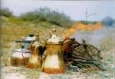  عرض بعض الأعمال الفنية المنفذة بواسطة الأساليب التشكيلية للورق00  تطبيق قص وتركيب الورق أمام التلميذات00  أتابع القص واللصق مع التلميذات مع التوجيه المستمر لهن مع الأخذ بيد الضعيفة وتشجيعها والثناء على المجدة0  عرض الأعمال أمام التلميذات لإبداء آرائهن بالأعمال وتقويمها | 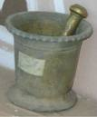  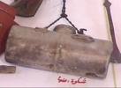  س/ سمي أثنين من الأواني الشعبية؟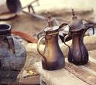  س/ أذكري أثنتين من مميزات الفن الشعبي0  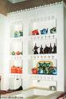  س/ عددي نوعين من أنواع الورق؟  س/ استنتـجي ميزة واحدة من مميزات الورق؟  قصت التلميذات وظهرت نتائج جميلة وفيها إبداع ينم عن مواهب لها مستقبل مشرق بإذن الله  وكانت المستويات متفاوتة فمنها:  - ممتـــــــــــاز0  - جيــــــــــد جدا0  - جيـــــــــــد0

